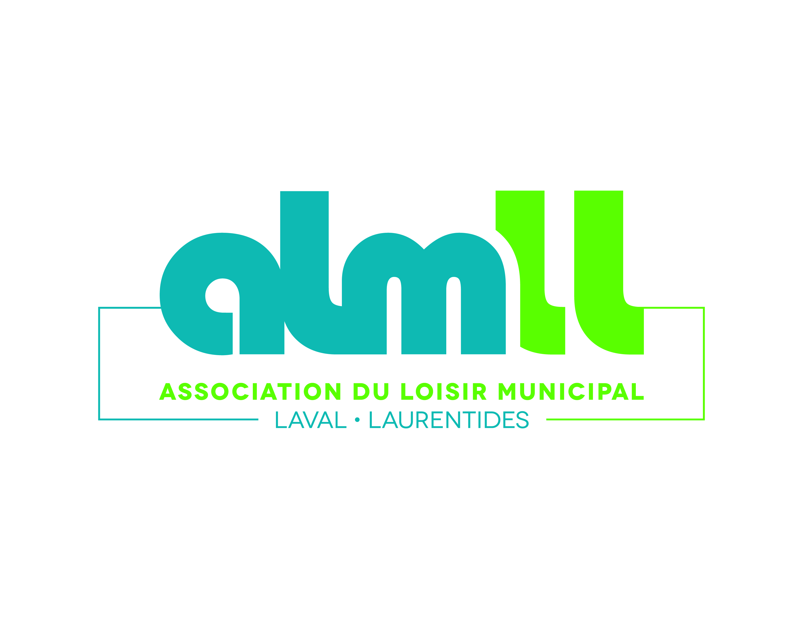

Bonjour à tous,

Le conseil d’administration et moi-même sommes très fiers du travail accompli au cours de l’année 2019. Nous tentons, de toujours mieux vous servir et d’apporter un dynamisme constant dans votre vie de travailleurs en loisirs.

Notre prochain événement sera un « 2 dans 1 » avec au programme :

- un petit déjeuner continental/réseautage incluant viennoiseries et café lors de
L’Assemblée générale annuelle de l’Association du loisir municipal Laval-Laurentides

Cette rencontre vous permettra de prendre part à un événement ressourçant et de partir l’année du bon pied.

Voici donc un aperçu de l’horaire prévu :

9 h à 9 h 30 Arrivée des participants, viennoiseries et café (offerts gratuitement à
tous nos membres). Tisanes, thé et jus seront également disponibles.
9 h 30 à 10 h 15 AGA et élections
10 h 15 à 10 h 30 Pause réseautage
10 h 30 à 12 h Rencontre des tables

Tables des sports : Situation soccer, protocole d’entente, Baseball, Red Sox/protocole d’entente, varia

Table communautaire : échanges sur nos pratiques/activités clientèles adolescentes et aînée, bâtiments offerts, etc.

Table directeur : Formation « lean management »

Nous espérons que vous serez des nôtres le jeudi 27 février 2020, dès 9 h, au centre culturel du Domaine-Vert Nord, situé au 17 530 rue Jacques-Cartier à Mirabel.

Vous devez donc confirmer votre présence via le formulaire ci-joint en le retournant par courriel (un par municipalité) à : mpinard@ville.deux-montagnes.qc.ca, et ce, avant le 20 février prochain.

Merci et au plaisir de vous revoir !

N.B. : Nous vous suggérons de mettre à votre agenda, la date officielle de la Tournée de l’AQLM, puisqu’elle s’arrêtera chez nous dans notre magnifique région, les Laurentides, le jeudi 26 mai 2020 à Mirabel (Domaine-Vert Nord). C’est un autre rendez-vous à ne pas manquer !

Ysabelle Gagnon
Présidente de l’ALMLL

